**【14412　特殊專案作業】**

**壹、交易介紹**

|  |  |
| --- | --- |
| 原交易代號 | 原交易名稱 |
| T156 | 啟鑰卓越專案登錄 |
| T443 | 行銷專案登錄/解除 |

‧整合原交易如上。

**貳、執行路徑**

約定事項申請→存戶約定→特殊專案作業

**參、操作及業務規則說明**

**一、專案類別：(一)啟鑰卓越**

1、登錄啟鑰卓越

輸入「帳號」後，選擇「作業項目」0-登錄，輸入「核准/解除文號」、「核准日」及「專案金額」，「專案金額」僅可輸入2000、3000、4000，輸入完畢後點擊【執行】按鈕，啟動主管授權，授權完成後列印短單即可。

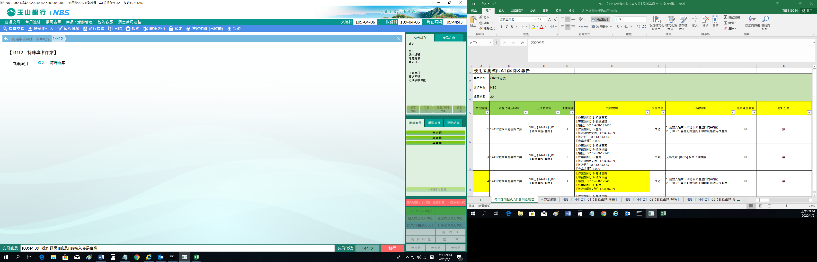

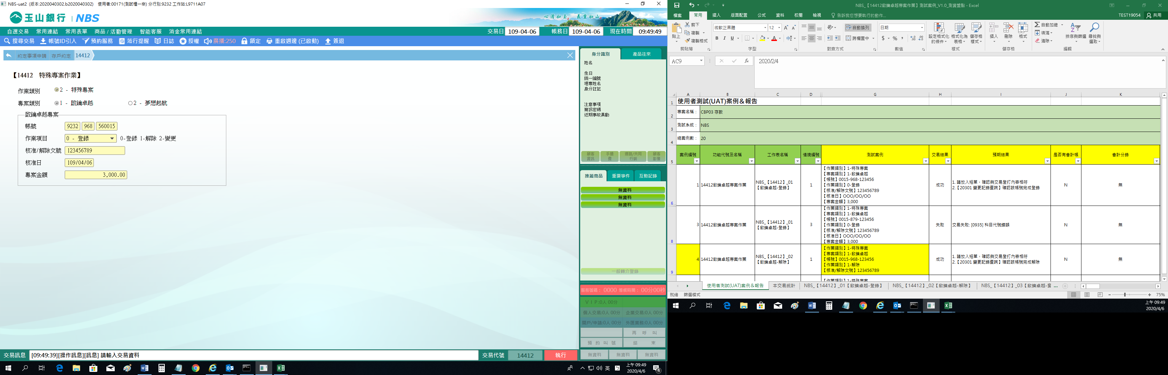

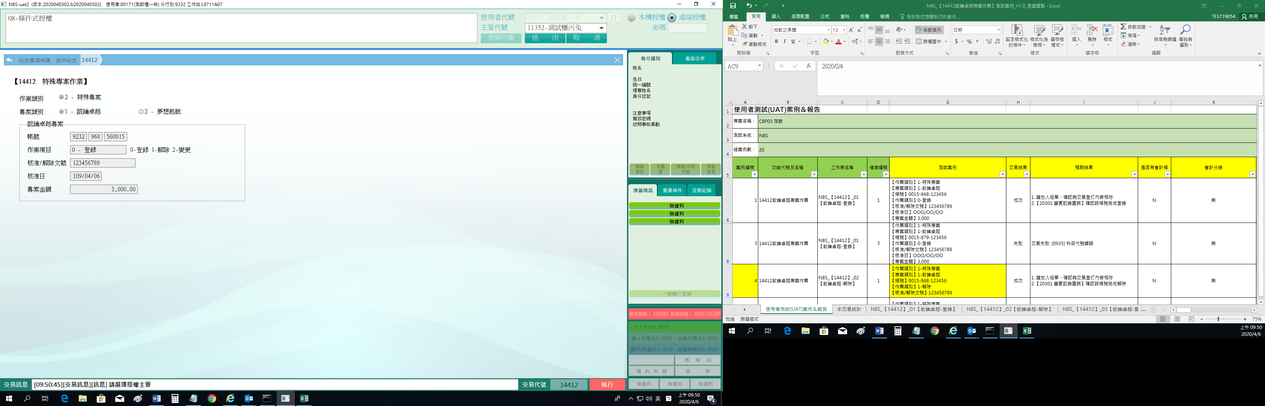

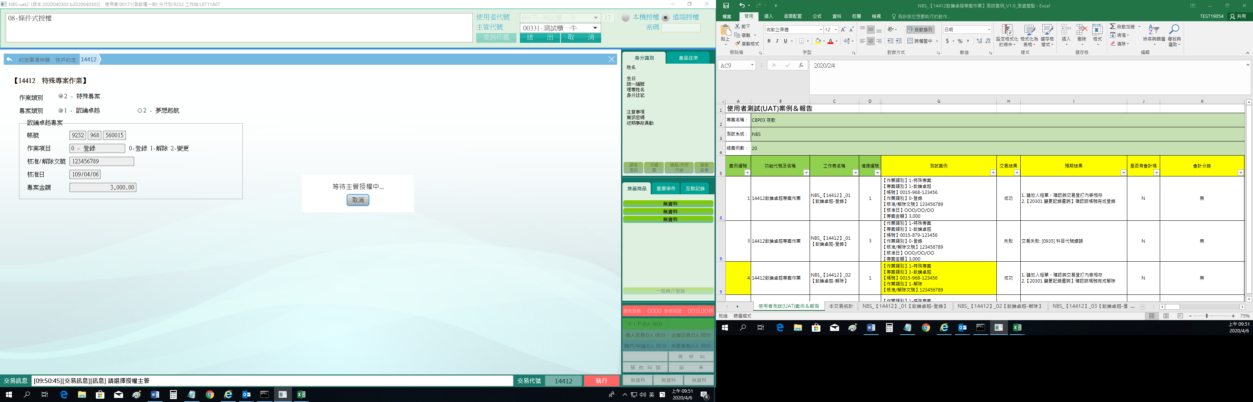

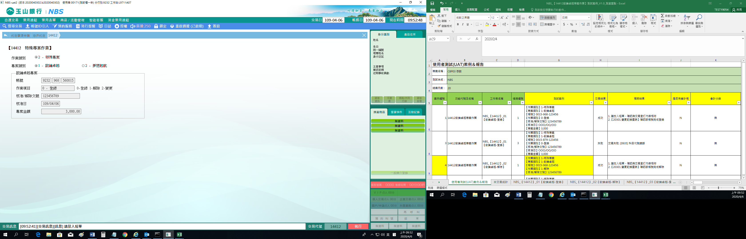

2、解除啟鑰卓越

輸入「帳號」後，選擇「作業項目」1-解除，輸入「核准/解除文號」後點擊【執行】按鈕，啟動主管授權，授權完成後列印短單即可。

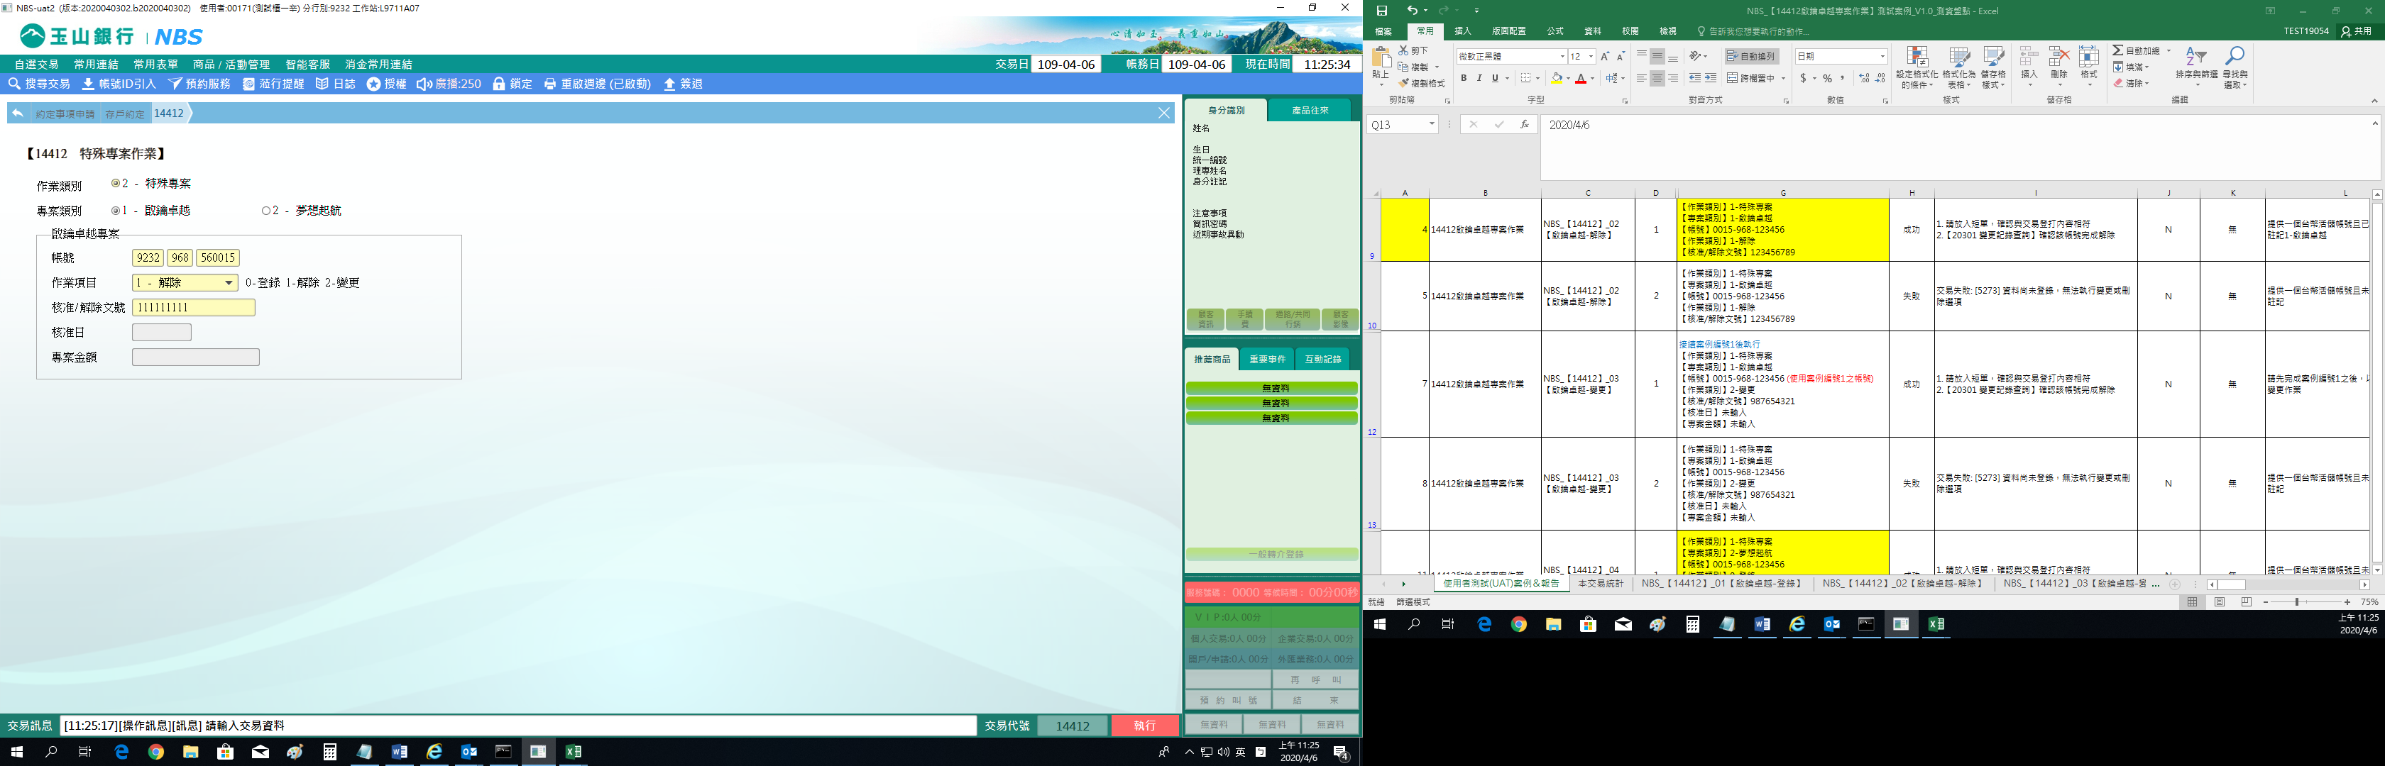

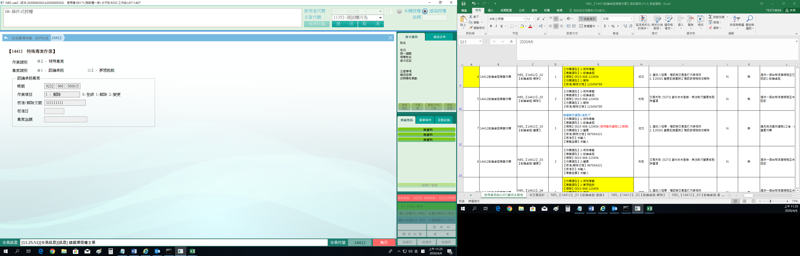

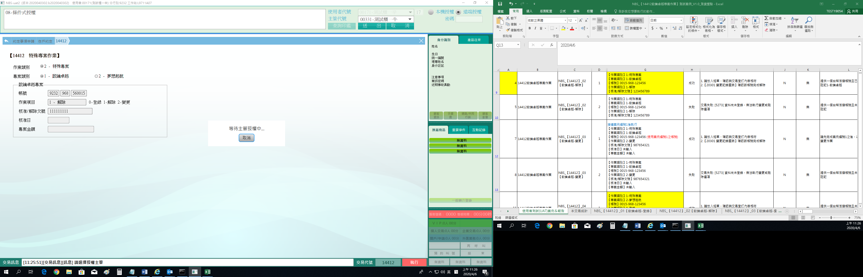

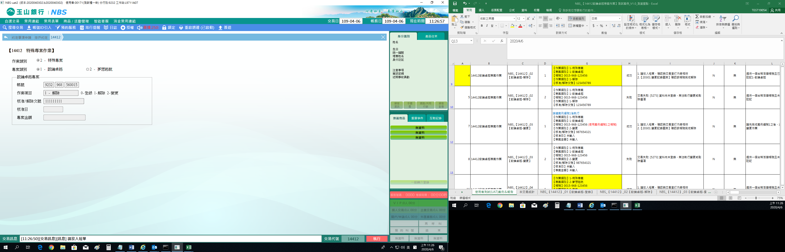

3、變更啟鑰卓越

輸入「帳號」後，選擇「作業項目」2-變更，「核准/解除文號」、「核准日」及「專案金額」至少輸入一項，「專案金額」僅可輸入2000、3000、4000，輸入完畢後點擊【執行】按鈕，啟動主管授權，授權完成後列印短單即可。

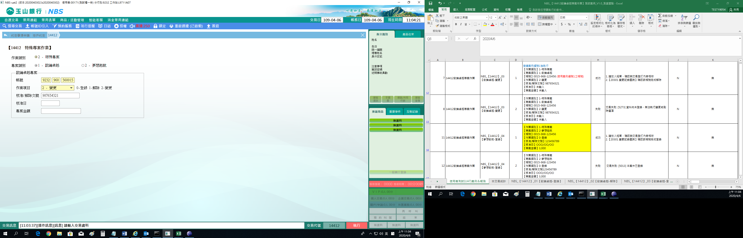

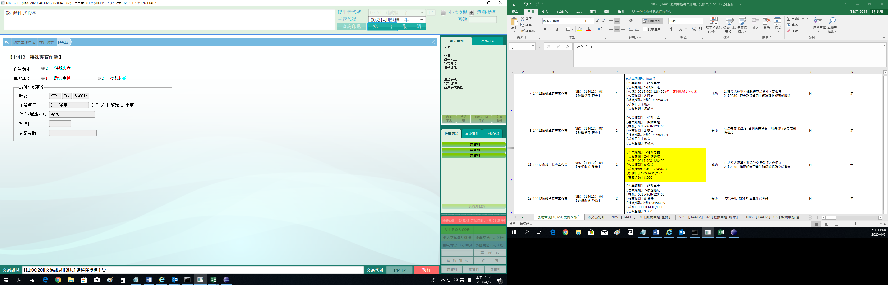

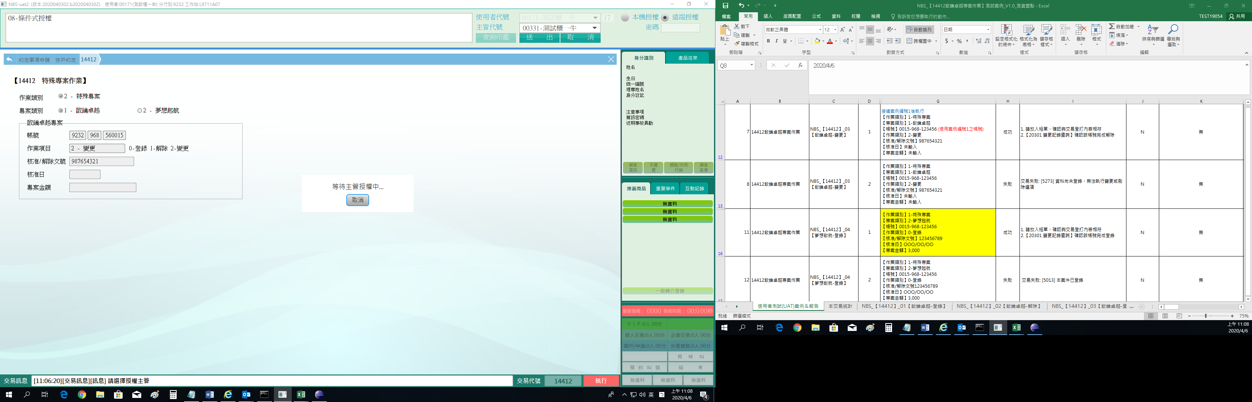

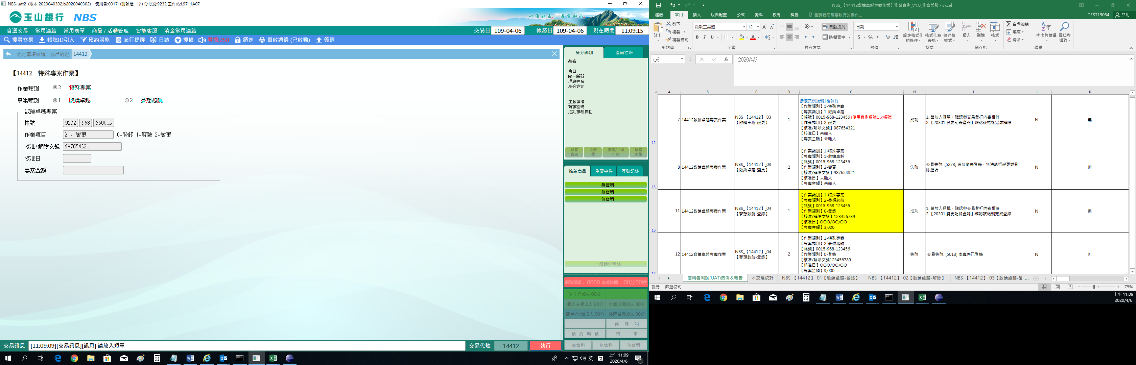

**(二) 夢想起航**

1、登錄夢想起航

輸入「帳號」後，選擇「作業項目」0-登錄，輸入「核准/解除文號」、「核准日」及「專案金額」，「專案金額」僅可輸入3000，輸入完畢後點擊【執行】按鈕，啟動主管授權，授權完成後列印短單即可。

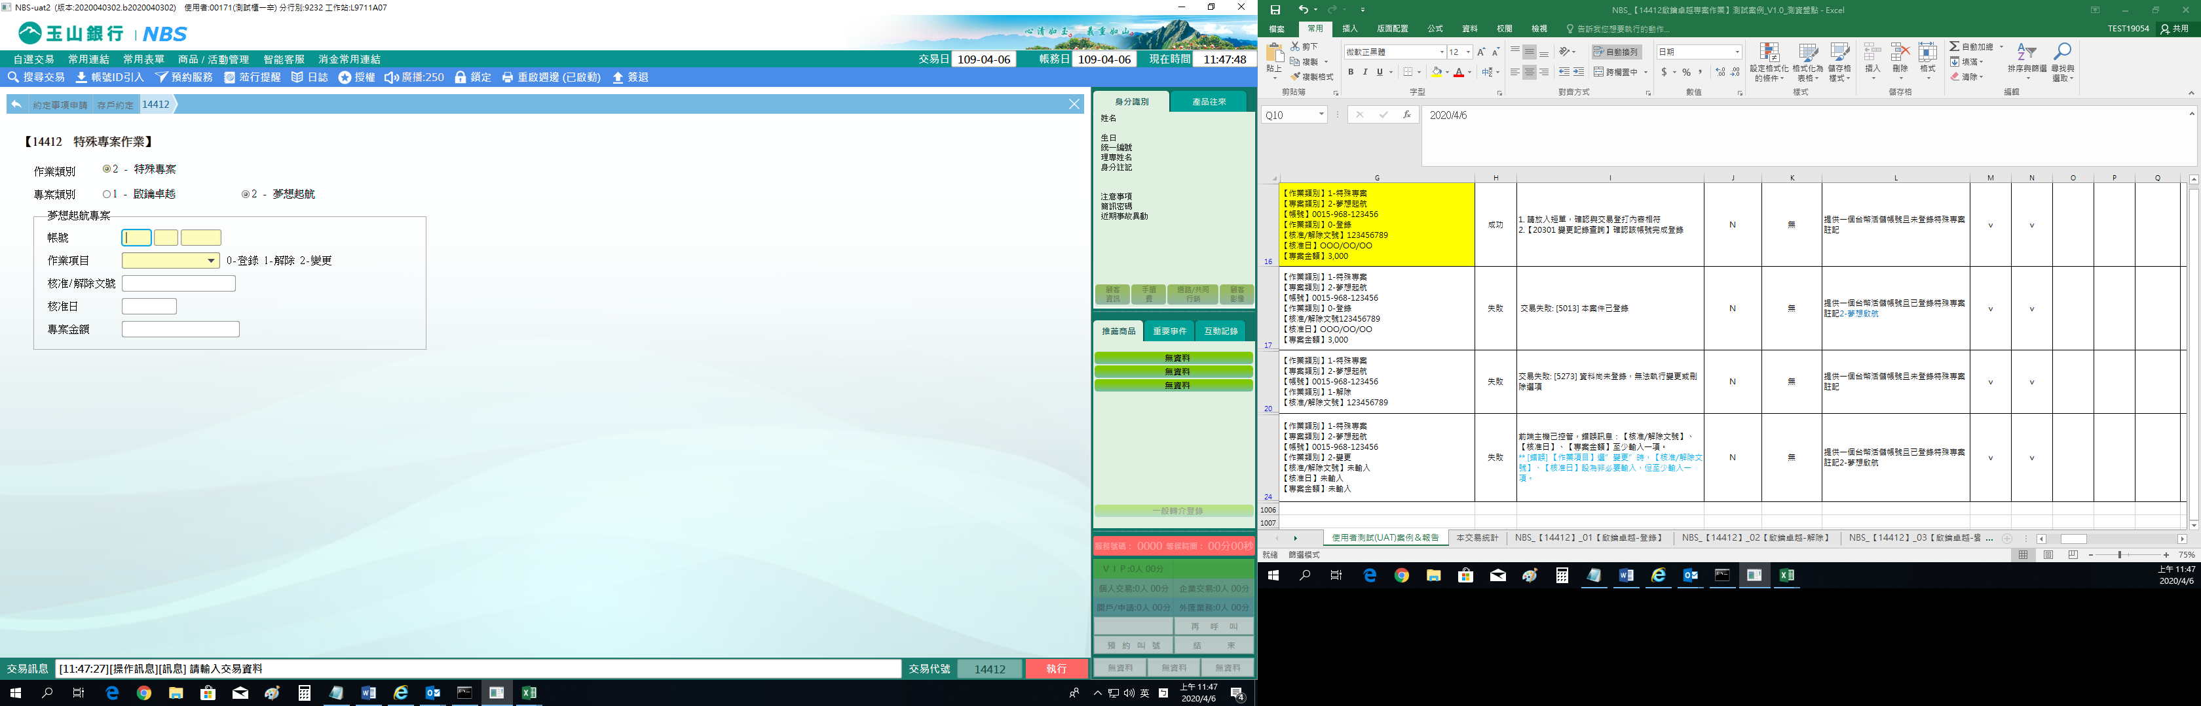

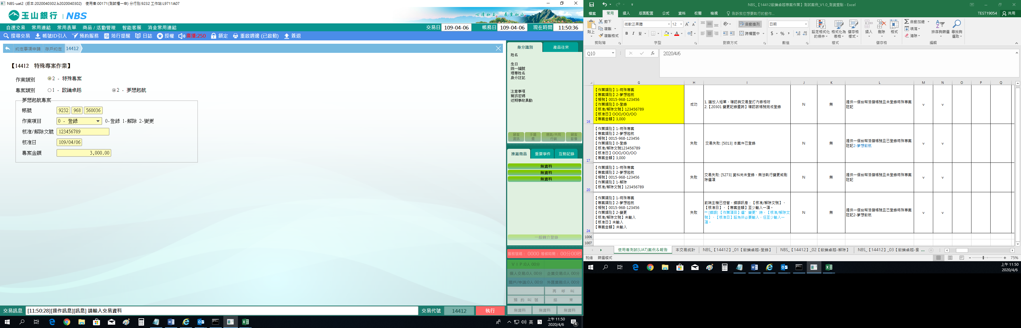

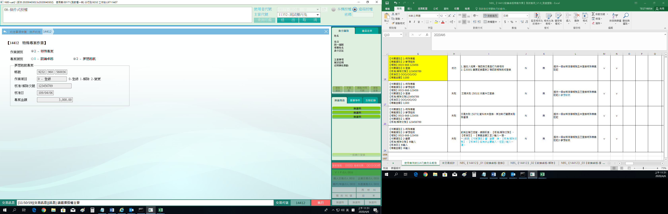

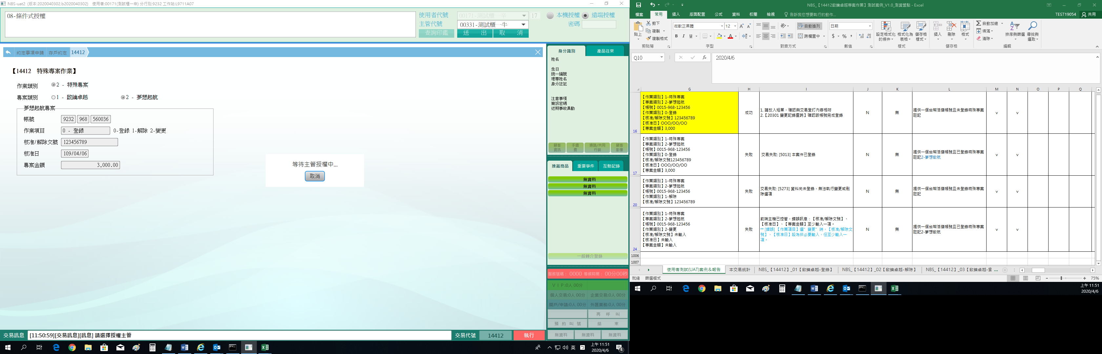

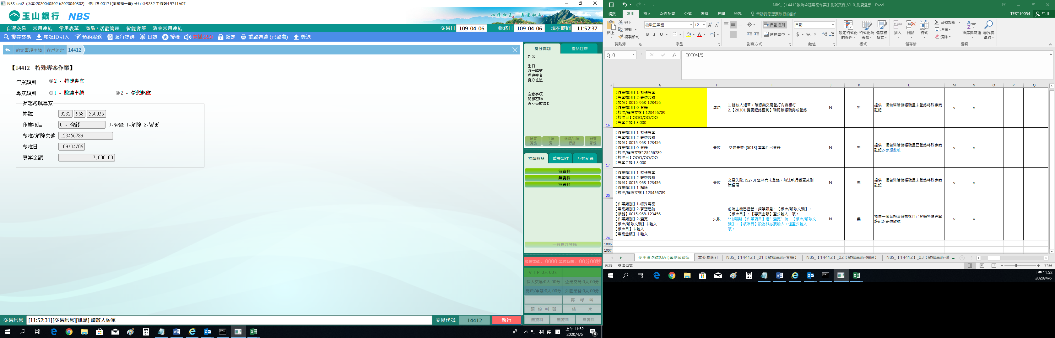

2、解除夢想起航

輸入「帳號」後，選擇「作業項目」1-解除，輸入「核准/解除文號」後點擊【執行】按鈕，啟動主管授權，授權完成後列印短單即可。

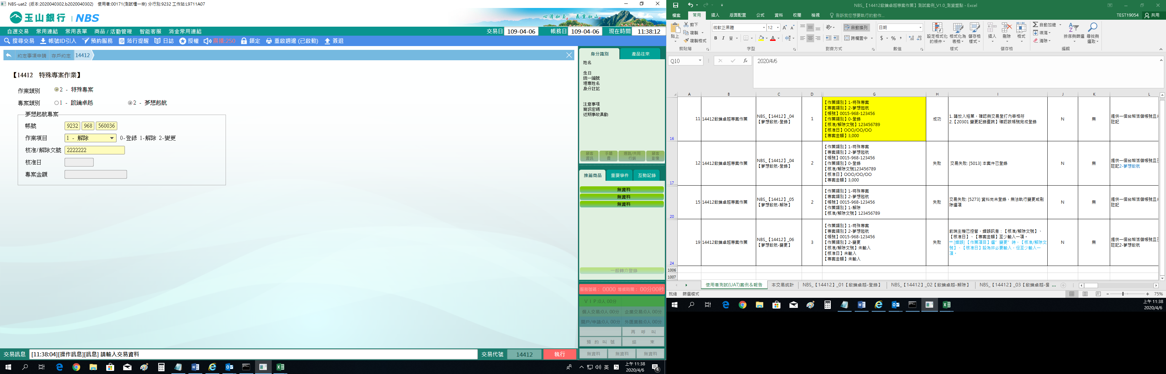

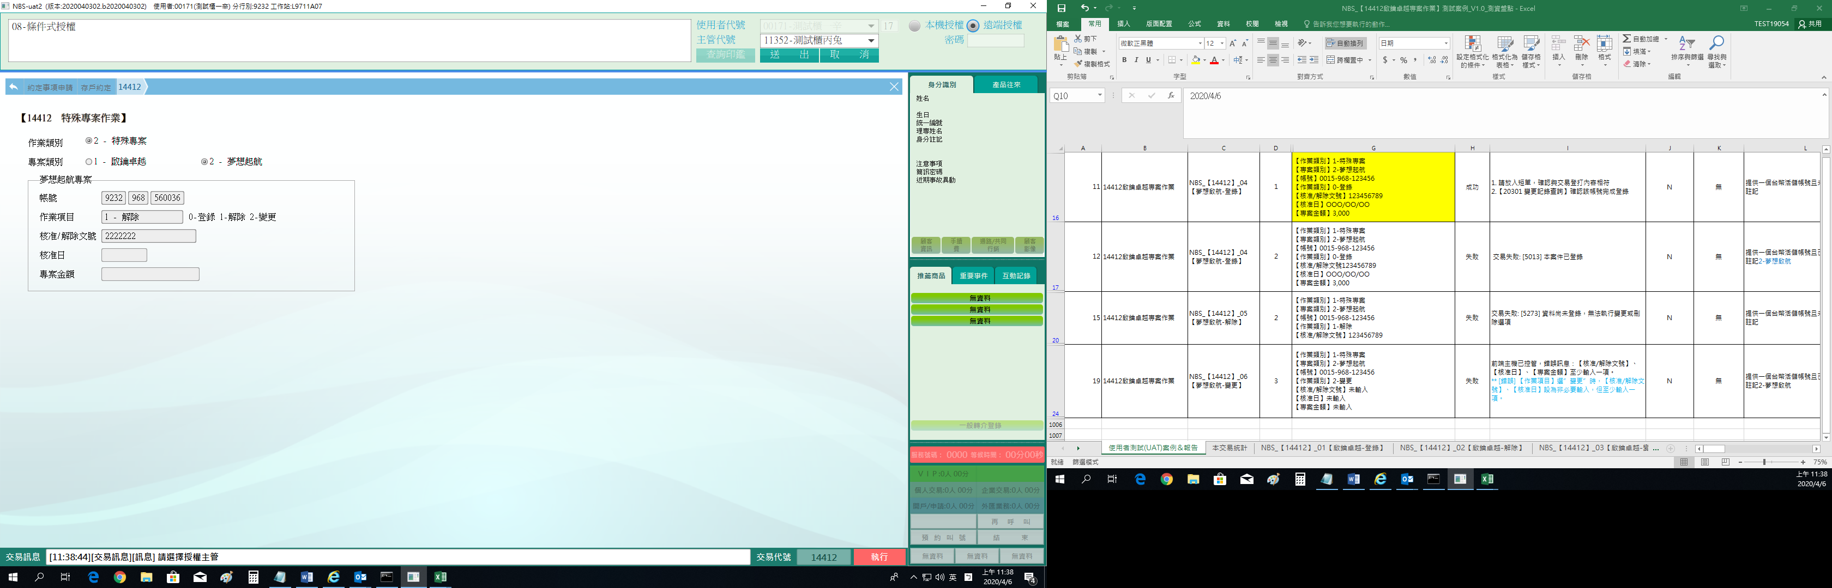

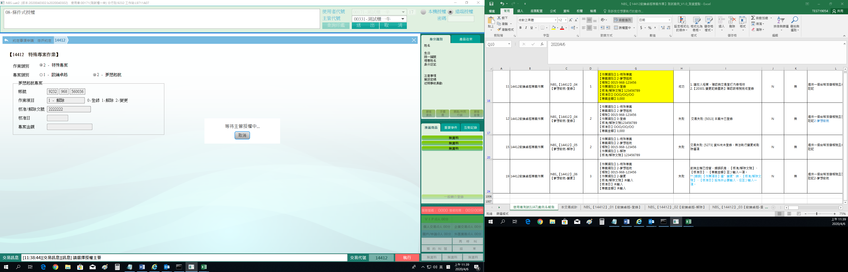

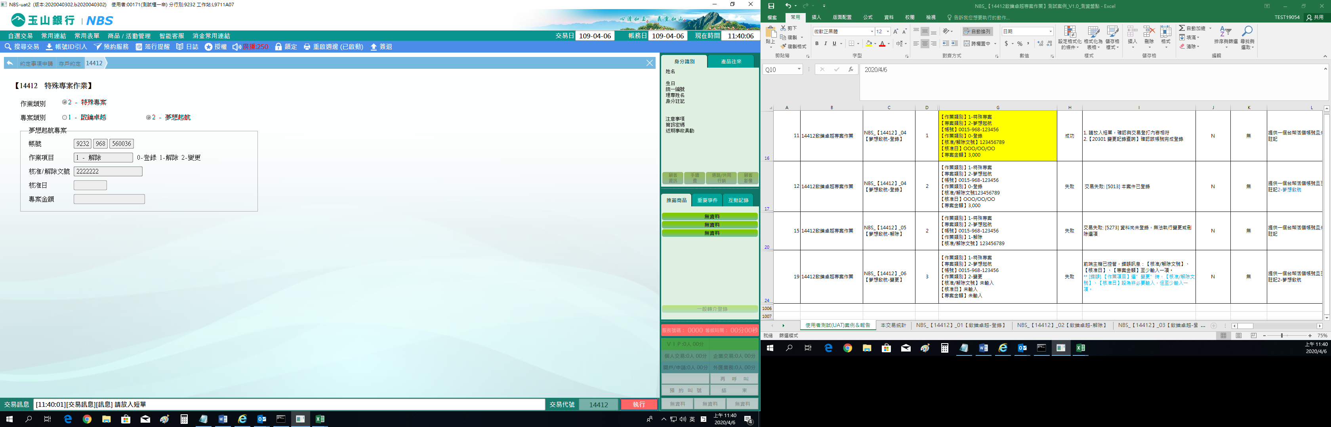

3、變更夢想起航

輸入「帳號」後，選擇「作業項目」2-變更，「核准/解除文號」及「核准日」至少輸入一項，輸入完畢後點擊【執行】按鈕，啟動主管授權，授權完成後列印短單即可。

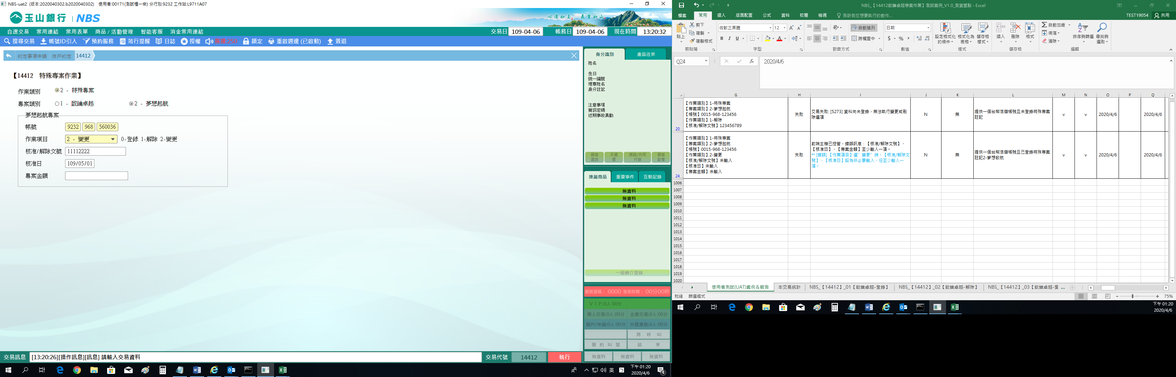

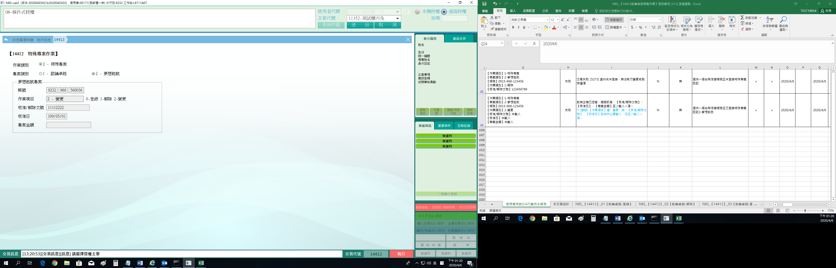

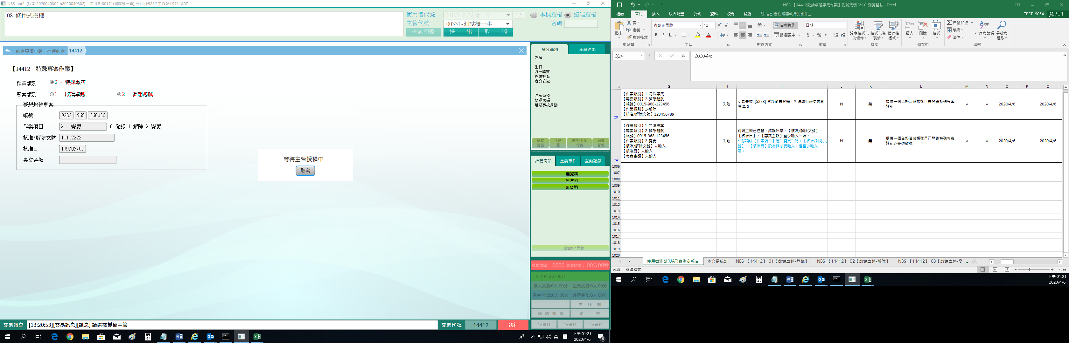

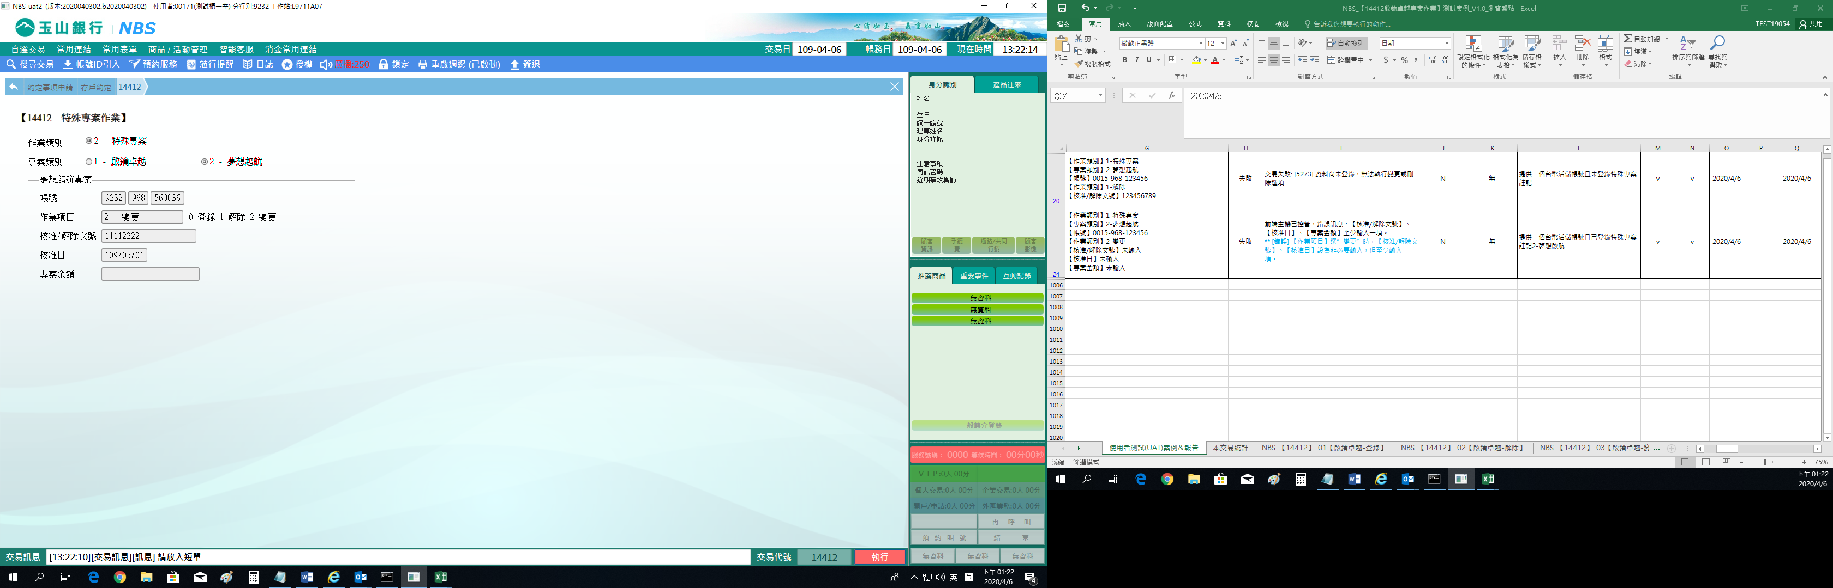

**肆、權限限制**

無